Консультация для родителей
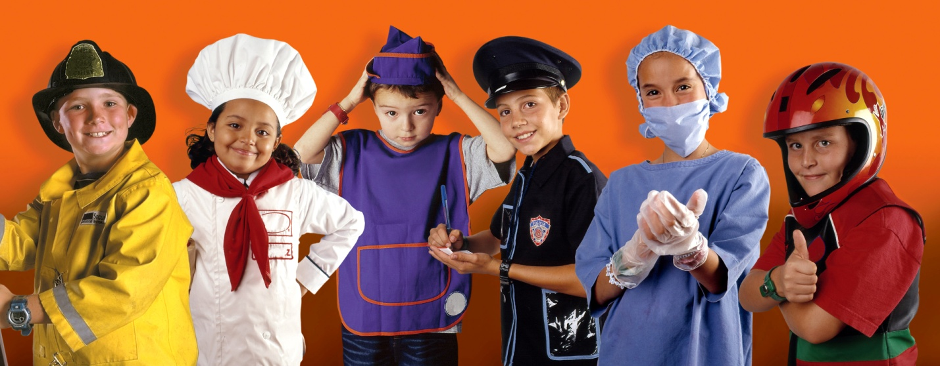
Ранняя профориентация
Среди воспитательно-образовательных задач, выдвигаемых обществом, вопросы трудового воспитания детей всегда стоят на первом месте.
А. С. Макаренко отмечал, что правильное воспитание – это обязательно трудовое воспитание, так как труд всегда был основой жизни. Дошкольный возраст наиболее благоприятен для педагогического воздействия. Участие в общественном труде, в решении повседневных дел, желание трудиться, приобретение личного трудового опыта – всё это психологически подготавливает ребёнка к созидательному труду. Труд способствует развитию способностей ребёнка. Трудовое воспитание обогащает жизнь дошкольников новыми впечатлениями, новыми поводами для игр, новыми мотивами художественного творчества, новыми гранями в отношениях с людьми. Раннее знакомство с различными видами человеческой деятельности (детская профориентация) имеет большое значение в социализации личности. Такие знания обеспечивают понимание задач общества и каждого человека, помогают регулировать поступки детей, перестраивать их мотивы и отношение к собственному труду, труду взрослых, предметам, созданных людьми. Ранняя профориентация позволяет повысить интерес у ребёнка к своим психологическим качествам и их развитию. У ребенка формируется эмоциональное отношение к профессиональному миру, ему предоставляется возможность использовать свои силы в доступных видах деятельности.
Сейчас так много различных профессий, что можно растеряться при их выборе. Развитие отраслей науки и техники способствует появлению новых видов деятельности и вносит свои коррективы в уже сложившиеся специальности. Наверно не каждый взрослый знает о таких новых профессиях как: андеррайтер, хед-хантер, сомелье, матрицор, пастижёр, медиа-байер, вальвеолог, сейлзмен и др.
В каком возрасте ребенок может выбрать для себя кем стать? Обычно вопрос о профессиональном самоопределении начинает возникать только в старших классах в связи с необходимостью выбрать ребенку сферу дальнейшего образования. Однако к этому его можно готовить уже с детского сада. Ознакомление с трудом взрослых и с окружающим миром происходит уже в младшем дошкольном возрасте, когда дети через сказки, общение с взрослыми и средства массовой информации узнают о разных профессиях. В зависимости от способностей, психологических особенностей темперамента и характера, от воспитания ребенка и привития ему ценности труда у детей формируется система знаний о профессиях, интересы и отношение к определенным видам деятельности.
К выбору своей будущей профессии, нужно серьезно готовить ребенка. Ему необходимо знать, кем работают его родители или работали бабушки и дедушки, познакомить со спецификой различных профессий, требованиями, которые они предъявляют к человеку, а также интересоваться, кем он хочет стать, когда вырастет. Чем больше ребенок впитает информации и чем более разнообразна и богата она будет, тем легче ему будет сделать в будущем свой решающий выбор, который определит его жизнь. У человека все закладывается с детства и профессиональная направленность в том числе. Раннее начало подготовки ребенка к выбору будущей профессии заключается не в навязывании ребенку того, кем он должен стать, по мнению родителей (потому что, к примеру, многие в роду работают в этой сфере), а в том, чтобы познакомить ребенка с различными видами труда, чтобы облегчить ему самостоятельный выбор в дальнейшем.
Необходимо развить у него веру в свои силы, путем поддержки его начинаний будь то в творчестве, спорте, технике и т.д. Чем больше разных умений и навыков приобретет ребенок в детстве, тем лучше он будет знать, и оценивать свои возможности в более старшем возрасте. К примеру, если ваш кроха мечтает работать на заводе игрушек, то не стоит его отговаривать. Просто поговорите с ним о том, как он представляет себе эту работу, что привлекает его в этой сфере деятельности, какими качествами и знаниями нужно обладать, чтобы работать и т.п., чтобы выявить реальные интересы и потребности ребенка. Осознанный выбор профессии ребенок может сделать, начиная с подросткового возраста. В этом возрасте у детей формируются нравственные ценности, жизненные перспективы, происходит осознание самого себя, своих возможностей, подросток стремится ощутить себя и стать взрослым, тянется к общению со сверстниками; в это время оформляются общие взгляды на жизнь, на отношения между людьми, на свое будущее – иными словами, складываются личностные смыслы жизни. Таким образом, раннее трудовое воспитание и профориентация дошкольников является одной из ступенек на пути к успешности во взрослой жизни.

http://co1816.mskobr.ru/files/proforientaciya_0_kl.pdf

